HX-YZ(WXW)有刷翼闸说明书V1.0
一：功能特点
1:具有故障自检和报警提示功能，方便用户维护及使用。
2:可外接任何控制设备输出的控制信号或按钮或遥控，实现单双向控制通行。
3:自动复位功能：翼闸开闸后，并检测人和物体通过后，即自动复位，或在规定的时间内（延时多档可调）未通行时，系统将自动取消此次通行的权限而回归初始位。
4:灯光指示：高亮度通行灯状态指示，指引通行。
5:消防输入：可与消防报警信号连接，实现不断电翼门常开。
6:报警提示功能：非法通行或冲闸时，自动发出报警提示。
7:速度可调：翼门打开及关闭的速度多级可调，用户可根据实际需求进行设定。
8:新一代工业级ARM控制系统，增设多功能数码设置、加密及复位等功能。
9:带锁轴功能：在翼门开关到位时，电机带有锁轴力度，如发生外力推动翼门，电机的锁轴力会迫使翼门恢复到正常到位状态。
10:带尾随、逆行功能：闸机红外检测到有人逆行、尾随等非法闯入的行为时，会发出报警、关门等动作。
11:带反弹保护功能：翼门关闸过程中检测到阻碍会立即启动反弹开门，高灵敏度。
12:无人职守：断电翼门自动常开，通电自动复位（阻挡通行）。
备注：电机建议使用30K有刷电机
二：技术参数:
输入电压 | 24V
额定/峰值电流 | 3A / 5A
适配电机 | 直流有刷电机
人机界面 | 3位LED，4位按键
通讯接口 | RS232/RS485
硬件保护 | 过流保护、过压保护、短路保护
输入信号 | 左开、右开、红外、限位
输出信号 | 灯板、喇叭、电机
掉电开闸 | 断电自动开闸
工作环境温度 | -20°~55°
工作环境湿度 | 90%，无凝结

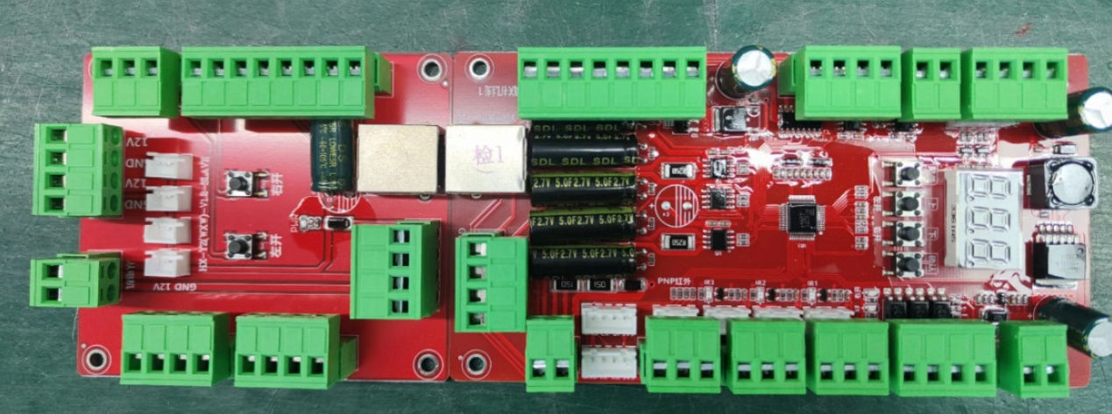
三：接线及尺寸图
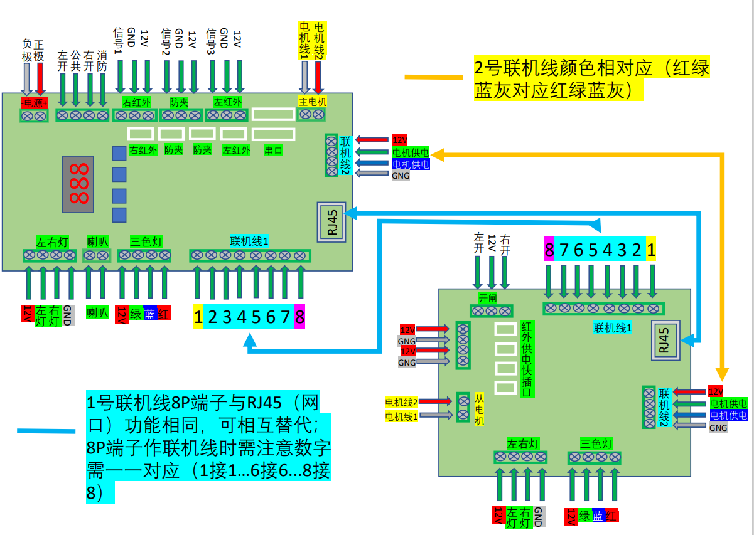
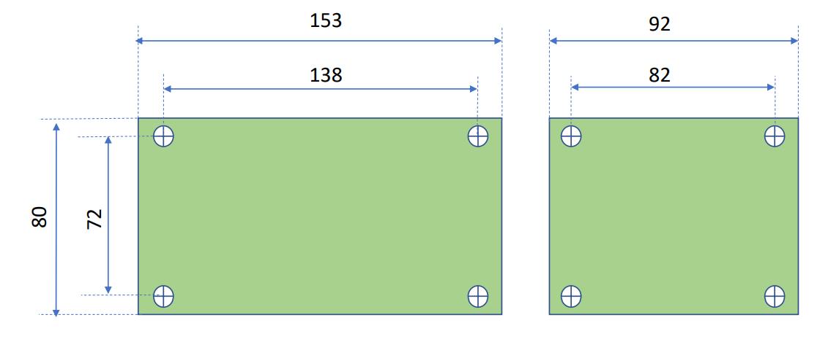
- 操作说明
1、待机状态：数码管显示工作状态和模式
a、数码管第一位显示大圈，顺时针转圈表示控制板正在运行中
b、第二位显示主机的运行状态，第三位显示从机的运行状态。
c、第二位、第三位如果不显示小数点，数字表示主从机开关状态、如果显示小数点，数字表示对应主从机工作在其它模式或异常状态
2、菜单选择项
a、长按菜单键进入菜单选择项
b、该选项下，按上下键选择菜单，上翻可以进入L-XX菜单，下翻可以进入d-XX菜单。
c、该选项下，按菜单键退出，按确认键进入参数设置选项
3、参数设置选项
a、在菜单选择项下按确认键进入
b、按上下键设置参数
c、按菜单键保存参数并回到菜单选择项，按确认键保存参数并退回到待机模式
4、参数初始化
a、在待机模式下长按确认键，数码管显示”---”，表示进入参数初始化模式
b、交替按上键或者下键三次，三个杠消失，再按确认，参数会恢复到出厂默认值

- 参数设置
菜单号 | 含义 | 默认 | 设置范围
L-1 | 出入口开启时长 | 6 | 1-30（秒）
L-2 | 闸机工作方式 | 0 | 0：左边刷卡右边刷卡  1：左边红外右边刷卡  2: 右边红外左边刷卡 3：左右红外
L-3 | 延时关门时长 | 0.0 | 0.0--10（秒）
L-4 | 左边通行语音 | 15 | 0-45
L-5 | 右边通行语音 | 01 | 0-45
L-6 | 红外叠加时间 | 3.0 | 0.1-30（秒）
L-7 | 断电开闸方向 | 0 | 0：左开 1：右开
L-8 | 报警语音 | 0 | 0-45
L-9 | 出入口记忆功能配置 | 0 | 0：不带记忆功能  1：带记忆功能
L-10 | 红外防夹动作 | 1 | 1：急停+开门  0：急停+原地不动
L-11 | 红外数量 | 3 | 3对，该参数固定
L-12 | 语音音量 | 6 | 0最小 15最大
L-13 | 语音测试 |  | 按确定键退出
L-14 | 老化频率测试 | 1.0 | 选定0.1-10(秒)频率，按确定进入老化
L-15 | 主电机品牌 | 0 | 该参数固定
L-16 | 从电机品牌 | 0 | 该参数固定
L-17 | 逆行关闸选择 | 0 | 0：不关闸 1：关闸
L-18 | 灯带选择 | 1 | 0：双色灯 1：三色灯
L-19 | 通道内有人是否开闸 | 0 | 0：可以 1：不可以
L-20 | 翼闸红外关闸选择 | 1 | 0：过防夹红外关闸  1：过最后一对红外关闸
L-21 | 尾随开关 | 0 | 0：关闭 1：打开
L-22 | 尾随是否关闸 | 0 | 0：不关闸 1：关闸
L-23 | 常开触发有效时间 | 4 | 1-10秒
L-24 | 防夹后等待时间 | 2 | 0.2-10秒
L-25 | 通信ID | 1 | 1-20
L-26 | 通信波特率 | 1 | 0：9600 1：19200 2：115200
D-1 | 不带限位主机关门位置设置 | 3 | 1-9，数值越小，离到位边界越近
D-2 | 不带限位从机关门位置设置 | 3 | 1-9，数值越小，离到位边界越近
D-3 | 不带限位主从开门位置设置 | 3 | 1-9，数值越小，离到位边界越近
D-4 | 开关门速度设置 | 4 | 1-10，数值越大，速度越快
D-5 | 闸机模式 | 2 | 该参数固定
D-7 | 反弹模式 | 0 | 0:打到人以后弹回继续开 1: 打到人以后 停顿一下继续开
D-10 | 不带限位开关门补偿力度 | 0 | 0--9，值越大补偿力度越大
D-11 | 不带限位开关门补偿间隔 | 0 | 0.1-10秒，值越大，执行补偿开关门力度越大，如果为0，取消补偿开关门
D-14 | 电源功率 | 4.0 | 0.1--10
D-15 | 上电找零速度 | 2 | 1-10数值越大，找零越快
D-17 | 物理防夹灵敏度 | 1.0 | 0.1-5.0数值越大物理防夹越不灵敏，数值越小防夹越灵敏，为0：取消反弹
D-18 | 物理防夹电流时间 | 100 | 1-100数值越大物理防夹越不灵敏，数值越小防夹越灵敏
D-24 | 上电找零次数 | 3 | 1-10次
D-28 | 反弹后等待时间 | 2 | 0.2-10秒
D-29 | 消防或断电收门板速度 | 45 | 30-99，数值越大，速度越快

六 语音列表
0 | 非法闯入请刷卡
1 | 欢迎再次光临
2 | 欢迎回家
3 | 一路平安
4 | 多谢惠顾请走好
5 | 请通行
6 | 系统启动完成
7 | 禁止通行
8 | 系统错误请检查
9 | 谢谢
10 | 一路顺风
11 | 请刷卡
12 | 您已经进入监管区域
13 | 进入施工现场请正确带好安全帽
14 | 滴滴声
15 | 欢迎光临
16 | 摆闸零位设置
17 | 请先将摆臂推到机箱一侧
18 | 再将摆臂推到机箱另一侧
19 | 请将摆臂推到你想要的关门位置
20 | 刷卡成功
21 | 保存成功
22 | 注意安全
23 | 安全上班平安回家
24 | 祝您好运
25 | 祝您平安
26 | 请通过
27 | 祝您工作顺利
28 | 请依次通过
29 | 非法闯入请刷脸
30 | 欢迎小朋友
31 | 小朋友再见
32 | 请刷脸通行
33 | 祝您健康
34 | 欢迎入校
35 | 回家注意安全
36 | 主人你好，我已连接
37 | 主人再见
38 | 欢迎入园
39 | 谢谢再见
40 | 请勿尾随
41 | 请勿滞留通道
42 | 请勿逆行
43 | 我是主机
44 | 我是副机
45 | 禁止通行，请扫健康码

